熠格托管
作业答疑

托管中心：苏州
学生姓名 | 年级 | 答疑日期 | 答疑时间
 | 高二 | 3.1 | 10-12
重点答疑科目 | 答疑教师 | 班主任 | 教学校长（签字）
物理 | 丁敬涛 | 张小平

答疑过程
家庭作业完成记录
1.（2024•东西湖区校级模拟）如图所示，有一范围足够大的水平匀强磁场，磁感应强度为B，一个质量为m、电荷量为+q的带电小圆环套在一根固定的绝缘竖直长杆上，环与杆间的动摩擦因数为μ。现使圆环以初速度v₀向上运动，经时间t₀圆环回到出发点，不计空气阻力，取竖直向上为正方向。下列描述该过程中圆环的速度v随时间t、摩擦力F_{f}随时间t、动能E_{k}随位移x、机械能E随位移x变化规律的图象中，不可能正确的是（ ）
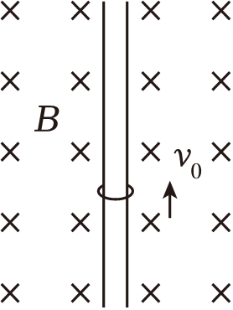
A．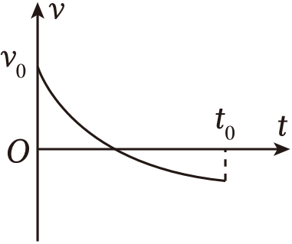 B．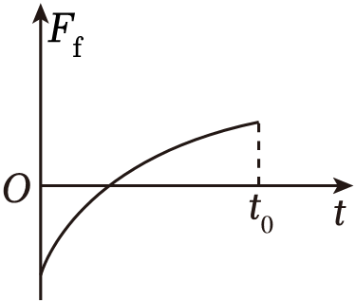
C．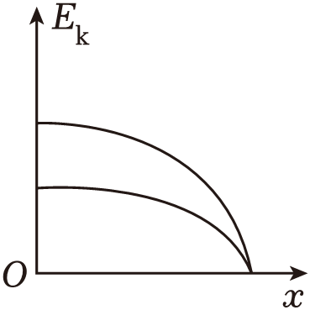 D．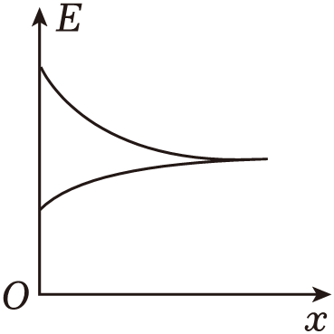
2.（2024秋•青羊区校级月考）如图所示，空间存在竖直向下的匀强电场，电场强度为E，A、B为两个固定的等量正点电荷，O点是AB连线的中点。有一质量为m的带电小球在两电荷连线的中垂面内做半径为R的匀速圆周运动，圆心为O，带电小球和电荷A的连线与AB连线夹角为30°，两个点电荷所带电荷量均为$\frac{4ER^{2}}{k}$，重力加速度为g，静电力常量为k。下列说法正确的是（ ）
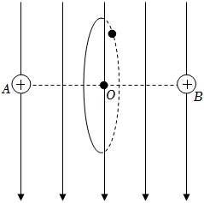
A．小球可能带正电
B．小球所带电荷量的大小为$\frac{E}{mg}$
C．小球运动的角速度为$\sqrt{\frac{g}{R}}$
D．从最高点运动到最低点的过程中，小球的电势能不变
错题整理
知识点1：带电粒子在叠加场中的运动-直线运动
1.（2024春•南充期末）如图所示，竖直平面内存在水平向右的匀强电场和垂直于纸面向里的匀强磁场，一质量为m、电荷量为q的油滴以速度v与磁场方向垂直射入复合场中，恰能沿与竖直方向成θ角的直线由N运动到M，重力加速度为g。则（ ）
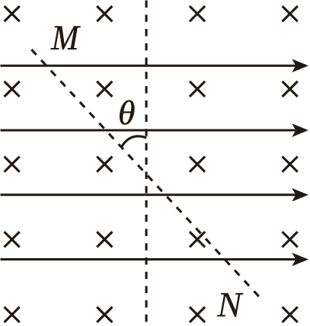
A．$E=\frac{mgtanθ}{q}$、$B=\frac{mgsinθ}{qv}$
B．$E=\frac{mgtanθ}{q}$、$B=\frac{mg}{qvcosθ}$
C．$E=\frac{mg}{qtanθ}$、$B=\frac{mg}{qvsinθ}$
D．$E=\frac{mg}{qtanθ}$、$B=\frac{mgcosθ}{qv}$
知识点2：带电粒子在叠加场中的运动-圆周运动
2.（多选）（2024秋•南岸区校级月考）如图所示，真空中有两个固定的正点电荷A、B，已知A的带电量为5Q，B的带电量未知，一不计重力的带电微粒质量为m，电荷量大小为q，在正电荷A、B的库仑力共同作用下，恰好在一垂直于AB连线的平面内绕AB连线上的O点做半径为R的匀速圆周运动，已知带电微粒与两正电荷的连线和AB连线所成的夹角分别为37°和53°，静电力常量为k，下列说法正确的是（ ）
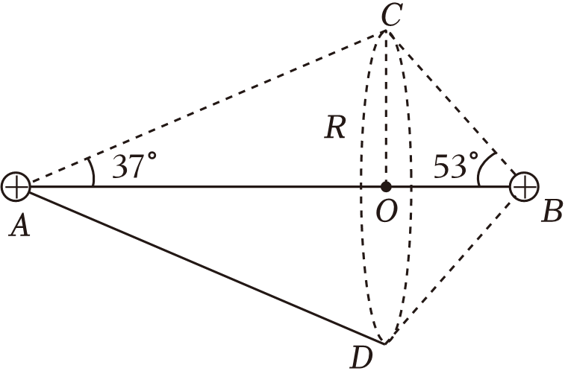
A．带电微粒带负电
B．带电微粒做圆周运动所在的竖直轨道平面是等势面
C．B电荷所带的电荷低为4Q
D．带电微粒做圆周运动的线速度大小为$\sqrt{\frac{3kQq}{mR}}$
知识点3：带电粒子在交变场中运动
3.（2024秋•寻甸县月考）如图甲所示的直角坐标系xOy平面内，区域Ⅰ（0≤x≤d）内存在沿x轴正方向的匀强电场；区域Ⅱ（d＜x＜5d）内存在随时间t变化的匀强电场，规定沿y轴正方向为匀强电场的正方向，匀强电场随时间t变化的关系如图乙所示，区域Ⅰ和区域Ⅱ内匀强电场的电场强度大小相等；区域Ⅲ（x＞5d）内存在垂直坐标平面向外的匀强磁场。t＝0时刻，质量为m、电荷量为q的带正电的粒子从坐标原点O由静止开始运动，t＝t₀时刻，带电粒子第一次从区域Ⅰ进入区域Ⅱ。带电粒子重力不计。求：
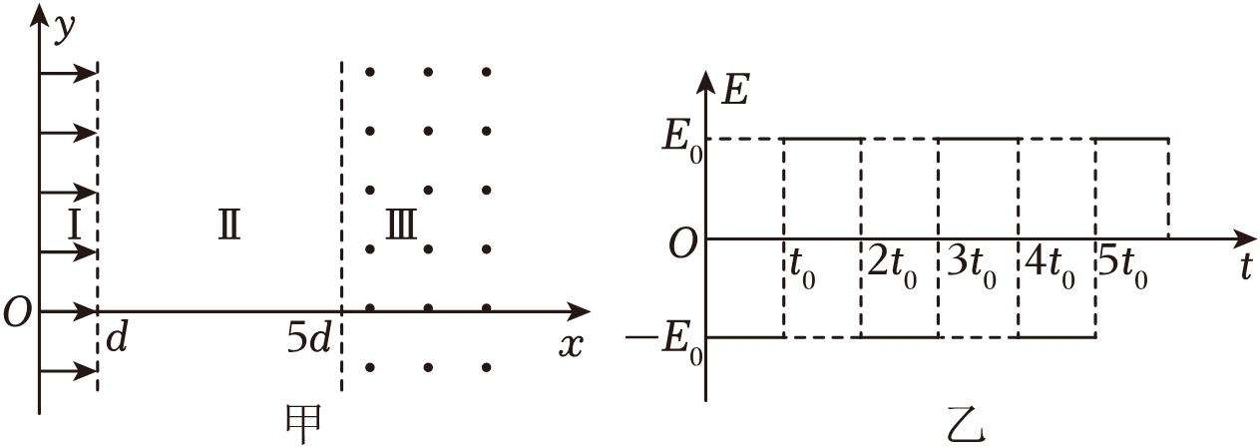
（1）匀强电场的电场强度大小E₀；
（2）若带电粒子不会进入x轴下方，匀强磁场磁感应强度大小的范围；
（3）若匀强磁场的磁感应强度大小为$B=\frac{πm}{2qt_{0}}$，粒子第n次从区域Ⅰ进入区域Ⅱ时的位置的纵坐标。
错题举一反三
1.（2024•唐山一模）在两平行板存在匀强电场和匀强磁场间，电场强度E和磁感应强度B相互垂直，带正电的粒子沿中轴线方向从平行板左侧射入，如图所示，当粒子速度等于$\frac{E}{B}$时，恰好沿着图示虚线①作直线运动，若粒子速度大于$\frac{E}{B}$时，不计粒子重力，下列关于粒子运动的说法正确的是（ ）
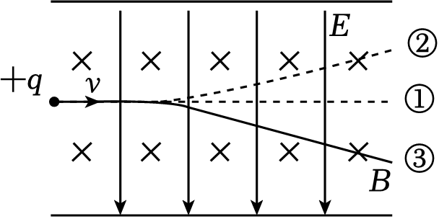
A．粒子可能沿虚线②运动，动能增大
B．粒子可能沿虚线②运动，动能减小
C．粒子可能沿虚线③运动，动能增大
D．粒子可能沿虚线③运动，动能减小
2.（2024•南岗区校级三模）如图所示，一根足够长的粗糙绝缘细直杆MN，固定在竖直平面内，与水平面的夹角为37°，磁感应强度大小为B、方向垂直纸面向里的匀强磁场充满直杆所在的空间，杆与磁场方向垂直。质量为m的带负电小环（可视为质点）套在直杆上，与直杆之间有一个极小的空隙，小环与直杆之间动摩擦因数μ＝0.5，将小环从直杆MN上的P点由静止释放，下降高度为h之前速度已达到最大值。已知小环和直杆之间最大静摩擦力等于滑动摩擦力，小环的电荷量为﹣q（q＞0），重力加速度大小为g，不计空气阻力，取sin₃₇°＝0.6，下列说法中正确的是（ ）
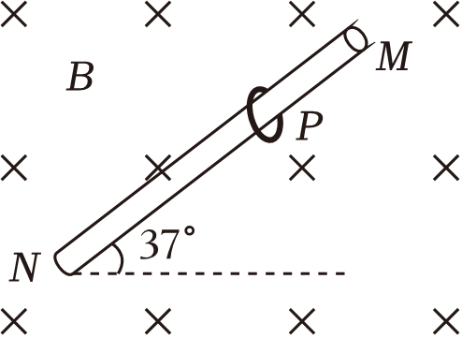
A．小环释放后，一直做加速度减小的加速运动
B．小环释放后，小环的速度先增大后减小
C．小环释放后，加速度的最大值为0.6g，速度的最大值为$\frac{2mg}{Bq}$
D．小环下降高度h的过程中，因摩擦产生的热量为$mgh-\frac{m^{3}g^{2}}{B^{2}q^{2}}$
3.（多选）（2024春•福州期末）如图，一半径为R的光滑绝缘半球面开口向下，固定在水平面上。整个空间存在磁感应强度为B、方向竖直向上的匀强磁场。一电荷量为q（q＞0）、质量为m的小球P在球面上做水平的匀速圆周运动，圆心为O′。球心O到该圆周上任一点的连线与竖直方向的夹角为θ＝60°。若重力加速度为g，以下说法正确的是（ ）
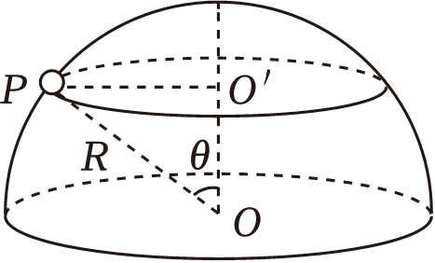
A．从上面俯视小球沿顺时针方向运转
B．小球的速率越大，则小球受到的洛伦兹力越小
C．球面对小球的弹力大小为$\frac{2\sqrt{3}}{3}mg$
D．磁感应强度的大小不可能为$B=\frac{2m}{q}\sqrt{\frac{g}{R}}$
4.（2023秋•垫江县校级月考）如图所示的空间，匀强电场的方向竖直向下，场强为E，匀强磁场的方向水平向外，磁感应强度为B，有两个带电小球A和B都能在垂直于磁场方向的同一竖直平面内做匀速圆周运动（两小球间的库仑力可忽略，轨迹如图所示），运动轨迹如图中所示，已知两个带电小球A和B的质量关系为m_{A}＝3m_{B}，轨道半径为R_{A}＝3R_{B}，则下列说法正确的是（ ）
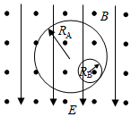
A．小球A、B均带正电
B．小球A带负电、B带正电
C．小球A、B的周期比为1：3
D．小球A、B的速度比为3：1
5.（2024春•重庆期末）如图甲所示，空间中有一直角坐标系xOy，在x＜0，y＞0的空间中有沿+y方向的匀强电场E＝5×10⁵V/m。在紧贴（﹣0.2m，0）的上侧处有一粒子源P，能沿x轴正方向以v₀＝2×10⁶m/s的速度持续发射比荷为 $\frac{q}{m}=2×{10}^{7}$C/kg的某种原子核。在x＞0的空间有垂直于xOy平面向外的足够大的匀强磁场区域，磁感应强度大小为B₁＝0.5T。忽略原子核间的相互作用和重力。
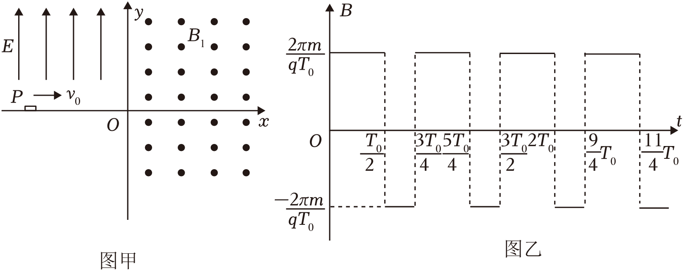
（1）求原子核第一次穿过y轴时速率；
（2）设原子核从Q点第二次穿过y轴，求O、Q两点之间距离以及粒子在磁场中的运动时间；
（3）若撤去原磁场B₁，其余条件保持不变。在xOy平面内x＞0的某区域加一圆形匀强磁场，磁场的磁感应强度B随时间t的变化规律如图乙所示，取磁场垂直纸面向外为正方向。t$=\frac{T_{0}}{4}$时刻进入磁场的粒子始终在磁场区域内沿闭合轨迹做周期性运动，若T₀$=\frac{\sqrt{2}}{4}×{10}^{-6}$s，求圆形磁场区域的最小面积S以及粒子进入磁场时的位置到y轴的最短距离x。（忽略磁场突变的影响，计算结果用含有π的式子表示 ）
错题过关
1.（2024春•万州区校级期中）如图质量为m、电荷量为q的带正电粒子（忽略粒子重力），以速度v₀沿OO'方向垂直射入相互正交的竖直向下的匀强电场E和水平向里匀强磁场B，经过该一区域中的P点的速率为v_{p}，此时侧移量为s，若$v_{0}=\frac{2E}{B}$下列说法中正确的是（ ）
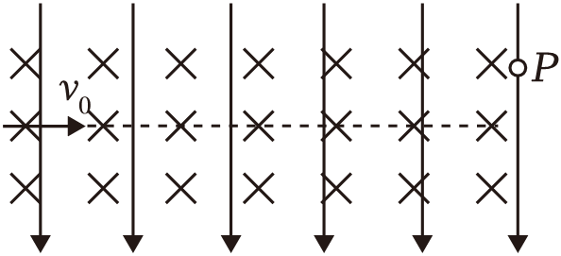
A．带电粒子在P点的速率$v_{P}=\sqrt{\frac{2qEs}{m}+v_{0}^{2}}$
B．带电粒子的加速度大小恒为$\frac{qE}{m}$
C．若$s=\frac{mE}{qB^{2}}$，粒子从射入该区域到P点所用时间至少$\frac{πm}{qB}$
D．粒子在运动过程中洛伦兹力始终大于电场力
2.（2024春•蜀山区校级期中）如图所示，在竖直面内的直角坐标系xOy中，第二象限内有沿x轴负方向的匀强电场E₁（大小未知）和方向垂直坐标平面向里的匀强磁场（图中未画出），第四象限内有方向垂直坐标平面向里的匀强磁场和竖直向上的匀强电场（图中未画出）。一质量为m、电荷量为q的带正电小球（视为质点）从P点以大小v₀$=\sqrt{gL}$的速度沿PO方向做直线运动，通过O点（第一次通过x轴）后在第四象限内做匀速圆周运动，恰好通过Q点（第二次通过x轴）。已知P、Q的坐标分别为$(-\sqrt{3}L，L)$和（2L，0），重力加速度大小为g，求：
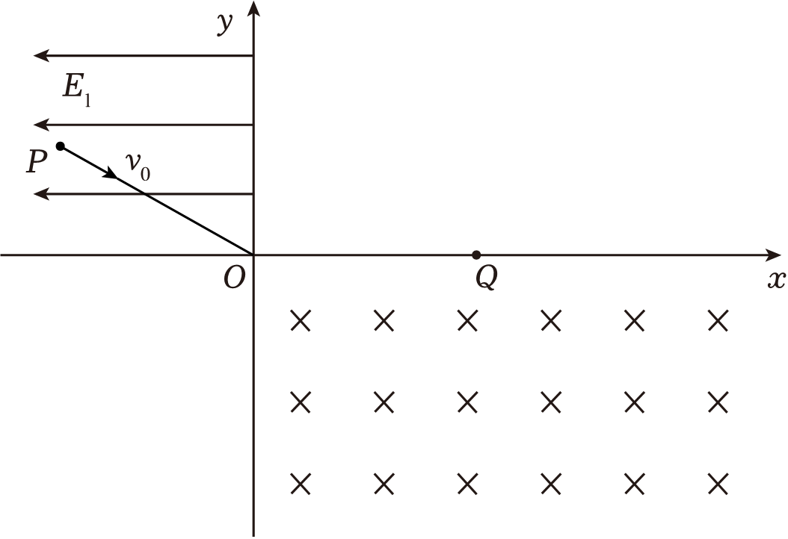
（1）第二象限内，匀强电场的电场强度大小E₁；
（2）小球从P点运动到Q点的时间t；
（3）小球第五次通过x轴时的横坐标。
3.（多选）（2024春•南岗区校级期末）一带电小球在相互垂直的匀强电场、匀强磁场中作匀速圆周运动，匀强电场竖直向上，匀强磁场水平且垂直纸面向里，如图所示，下列说法正确的是（ ）
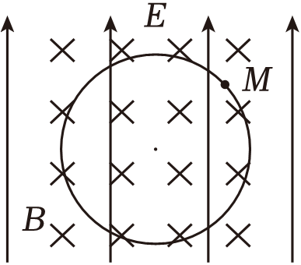
A．沿垂直纸面方向向里看，小球的绕行方向为逆时针方向
B．小球一定带正电且小球的电荷量$q=\frac{mg}{E}$
C．由于合外力做功等于零，故小球在运动过程中动能不变
D．由于洛伦兹力不做功，故小球在运动过程中机械能守恒
4.（多选）（2024•东西湖区校级模拟）狄拉克曾预言，自然界应该存在只有一个磁极的磁单极子，其周围磁感线呈均匀辐射状分布，距离它r处的磁感应强度大小为$B=\frac{k}{r^{2}}(k$为常数），设空间有一固定的S极磁单极子，磁场分布如图所示，一带电小球q（重力不可忽略）在S极附近做匀速圆周运动，则关于小球做匀速圆周运动的判断中正确的是（ ）
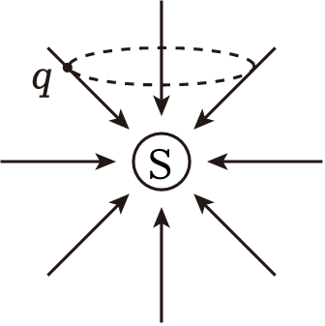
A．若小球带正电，其运动轨迹平面可在S的正下方
B．若小球带负电，其运动轨迹平面可在S的正上方
C．若小球带正电，其运动轨迹平面可在S的正上方且沿逆时针运动（从上往下看）
D．若小球带负电，其运动轨迹平面可在S的正上方且沿逆时针运动（从上往下看）
5.（多选）（2023秋•延吉市校级月考）如图所示，竖直平面内的固定光滑圆形绝缘轨道的半径为R，A、B两点分别是圆形轨道的最低点和最高点，圆形轨道上C、D两点的连线过圆心O且OC与竖直向下方向的夹角为60°。空间存在方向水平向右且平行圆形轨道所在平面的匀强电场，一质量为m的带负电小球（视为质点）恰好能沿轨道内侧做完整的圆形轨道运动，且小球通过D点时的速度最小。重力加速度大小为g。下列说法正确的是（ ）
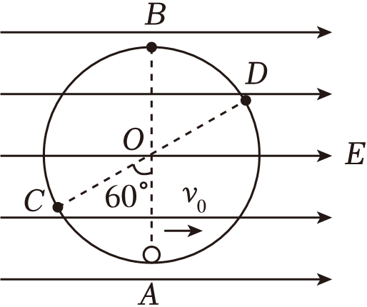
A．小球受到的电场力大小为2mg
B．小球通过C点时所受轨道的作用力大小为12mg
C．小球通过D点时的速度大小为$\sqrt{2gR}$
D．小球在运动过程中的最大速度为$\sqrt{8gR}$
6.（2023•天津）科学研究中可以利用电场和磁场实现电信号放大，某信号放大装置示意如图甲，其主要由阴极、中间电极（电极1，电极2，……，电极n）和阳极构成，该装置处于匀强磁场中，各相邻电极之间存在电势差。由阴极发射的电子射入电极1，激发出更多的电子射入电极2，依此类推，电子数逐级增加，最终被阳极收集，实现电信号放大。图中所有中间电极均沿x轴放置在xOz平面内，磁场平行于z轴，磁感应强度的大小为B。已知电子质量为m、电荷量为e，忽略电子间的相互作用力，不计重力。
（1）若电极间电势差很小可忽略，从电极1上O点激发出多个电子，它们的初速度方向与y轴的正方向夹角均为θ，其中电子a、b的初速度分别处于xOy、yOz平面的第一象限内，并都能运动到电极2。
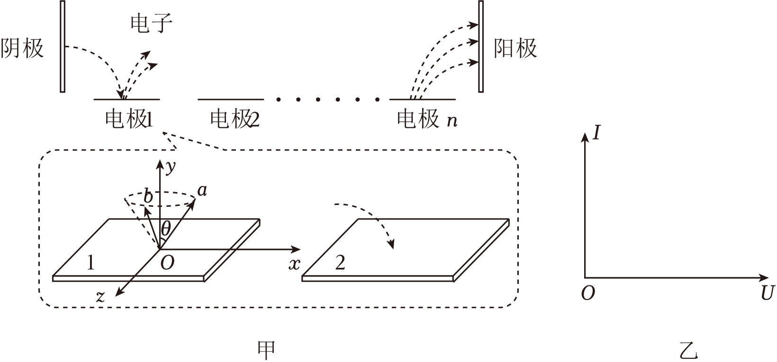
（i）试判断磁场方向；
（ii）分别求出a和b到达电极2所用的时间t₁和t₂；
（2）若单位时间内由阴极发射的电子数保持稳定，阴极、中间电极发出的电子全部到达下一相邻电极。设每个射入中间电极的电子在该电极上激发出δ个电子，δ∝U，U为相邻电极间电势差，请在图乙中试定性画出阳极收集电子而形成的电流I与U的关系曲线，并说明理由。
7.（2023秋•天津月考）在光滑绝缘的水平面上有一直角坐标系，现有一个质量m＝1×10^{﹣3}kg、电量为q＝+2×10^{﹣3}C的带电小球，经电势差U＝9V的加速电场加速后，从y轴正半轴上y＝0.6m的P₁处以速度v₀沿x轴正方向射入y＞0、x＞0的空间，在y＞0、x＞0的空间有沿y轴负方向匀强电场E，经x＝1.2m的P₂点射入y＜0的空间，在y＜0的空间存在竖直向上的匀强磁场，B＝5T。如图所示，求：
（1）匀强电场E的大小；
（2）带电小球经过P₂时的速度；
（3）小球从P₁处出发，第二次经过P₂点所需时间。
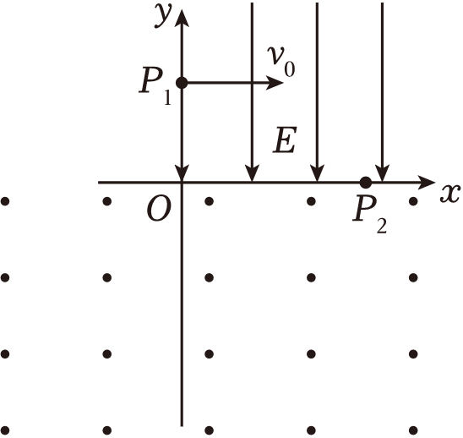
做错原因分析

